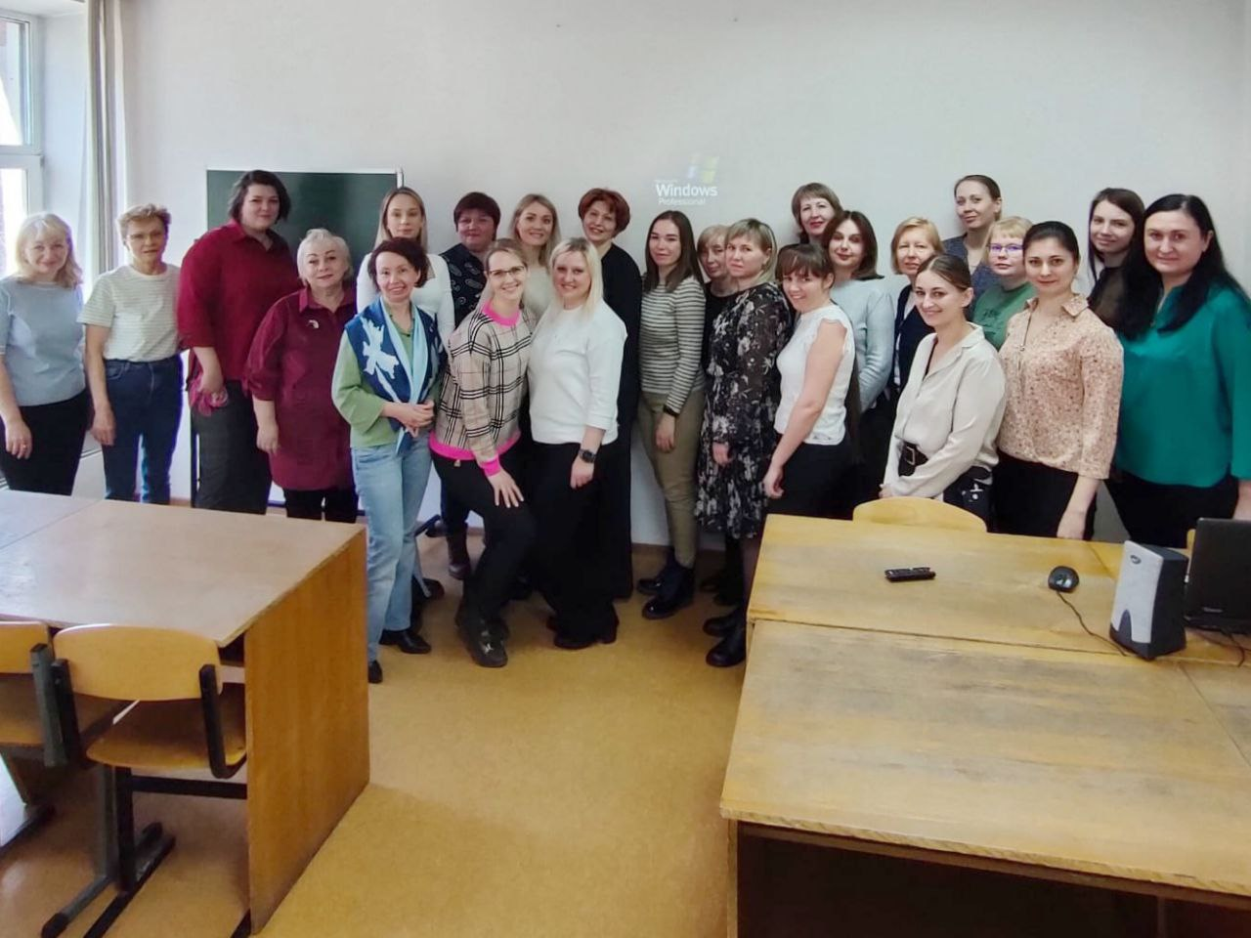

Заседание городского профессионального методического объединения учителей-дефектологов состоялось 11 апреля.
В ходе мероприятия были определены успехи и проблемы совместной работы, а также представлен план работы на следующий учебный год.
Деятельность ГПМО учителей-дефектологов направлена на повышение методического уровня и профессиональной квалификации педагогов и распространение положительного педагогического опыта.
В этом учебном году проводились разные мероприятия: консультации, мастер-классы, конкурсы для педагогов, в рамках которых педагоги делились успешными практиками, опытом, выявляли проблемы, определяли пути их преодоления.

